Отчёт по лабораторной работе № 11

Дисциплина: Архитектура компьютера

Никулина Ксения Ильинична

Содержание

# 1 Теоретическое введение

ОС GNU/Linux является многопользовательской операционной системой. И для обеспечения защиты данных одного пользователя от действий других поль- зователей существуют специальные механизмы разграничения доступа к фай- лам. Кроме ограничения доступа, данный механизм позволяет разрешить дру- гим пользователям доступ данным для совместной работы. Права доступа определяют набор действий (чтение, запись, выполнение), раз- решённых для выполнения пользователям системы над файлами. Для каждого файла пользователь может входить в одну из трех групп: владелец, член группы владельца, все остальные. Для каждой из этих групп может быть установлен свой набор прав доступа. Владельцем файла является его создатель. Для предостав- ления прав доступа другому пользователю или другой группе командой Тип файла определяется первой позицией, это может быть: каталог — d, обыч- ный файл — дефис (-) или символьная ссылка на другой файл — l. Следующие 3 набора по 3 символа определяют конкретные права для конкретных групп: r — разрешено чтение файла, w — разрешена запись в файл; x — разрешено исполнение файл и дефис (-) — право не дано. Для изменения прав доступа служит команда chmod, которая понимает как символьное, так и числовое указание прав.

# 2 Цель работы

Приобретение навыков написания программ для работы с файлами.

# 3 Задание

1. Отработать запись данных в файл.
2. Отработать изменение прав доступа к файлам.
3. Выполнить задание для самостоятельной работы.

# 4 Выполнение лабораторной работы

1. Я создала каталог для программам лабораторной работы № 11, перешла в него и создала файл lab11-1.asm и readme.txt (рис. 1)

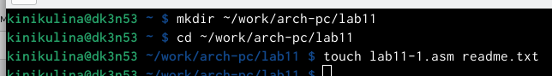

Рис. 1: Создание файла

1. Ввела в файл lab11-1.asm текст программы из листинга 11.1 (Программа записи в файл сообщения). Создала исполняемый файл и проверила его работу. рис. 2), рис. 3), рис. 4)

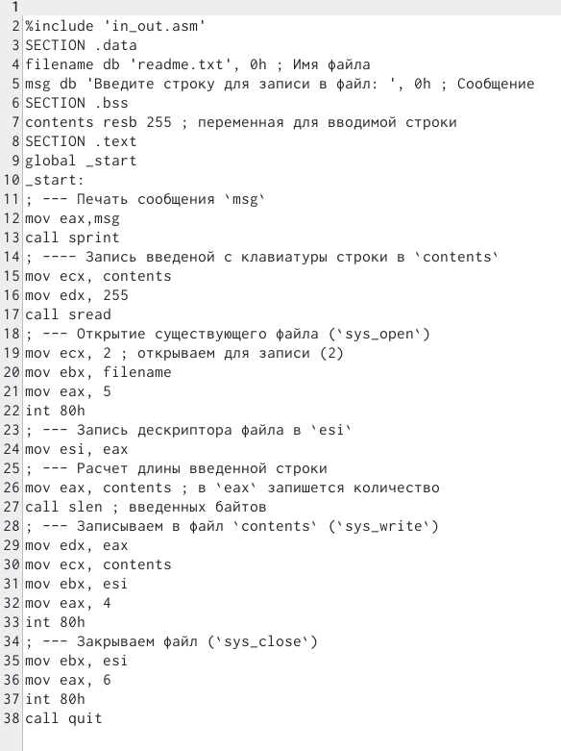

Рис. 2: Текст программы

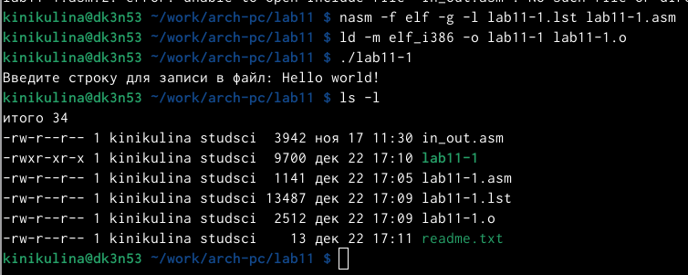

Рис. 3: Файл

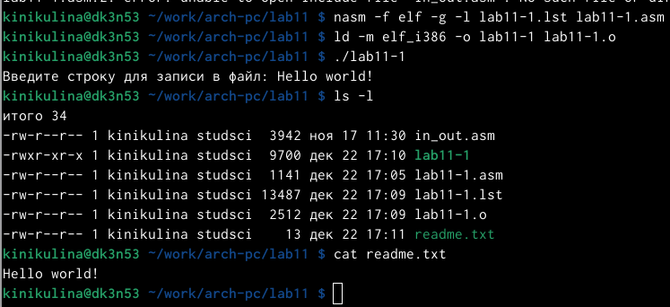

Рис. 4: readme.txt

1. С помощью команды chmod изменила права доступа к исполняемому файлу lab11-1, запретив его выполнение. Попыталась выполнить файл и получила следующий результат, так как выполнение файла ограничено. (рис. 5)

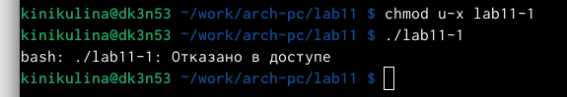

Рис. 5: chmod

1. С помощью команды chmod изменила права доступа к файлу lab11-1.asm с исходным текстом программы,добавив права на исполнение. Выполнила его, так как вернула права на исполнение.( рис. 6))

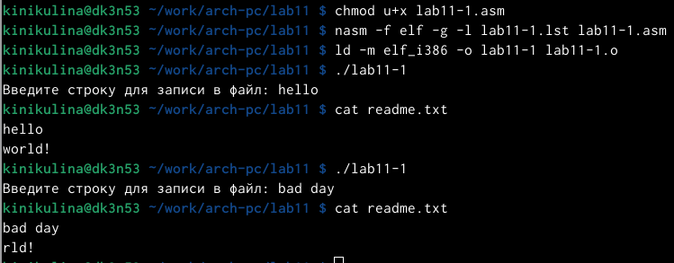

Рис. 6: Выполнение файла

1. Предоставила права доступа к файлу readme.txt в соответствии с 8 вариантом в таблице 11.4.рис. Проверила правильность выполнения с помощью команды ls -l. рис. 7)

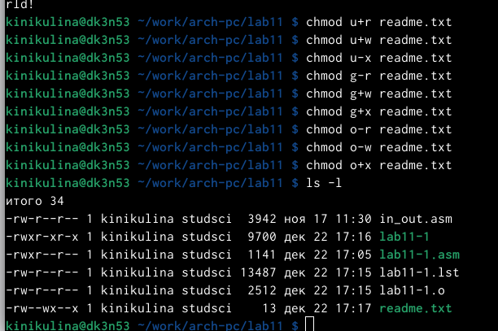

Рис. 7: Права доступа к файлу readme.txt

# 5 Самостоятельная работа

1. Написала программу работающую по указанному алгоритму (рис. 8).

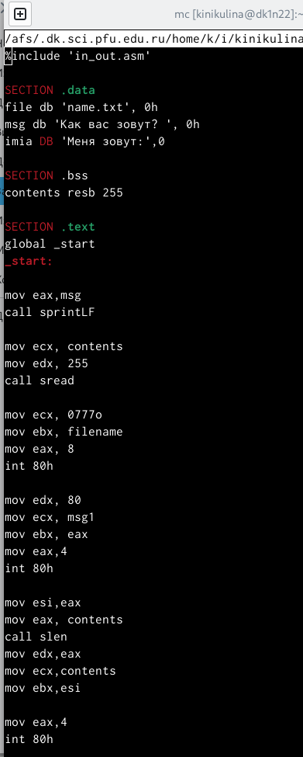

Рис. 8: Текст программы

1. Создала исполняемый файл и проверила его работу. Проверила наличие файла и его содержимое с помощью команд ls и cat. рис. 9)

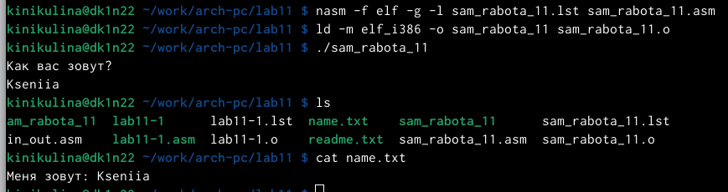

Рис. 9: Проверка работы исполняемого файла

# 6 Вывод

В ходе выполнения лабораторной работы были приобретены навыки написания программ для работы с файлами.